Practico Especial I
Simulación Mediante Eventos Discretos

A. Pérez Paladini , C. E. Budde
FaMAF - UNC - Argentina
Modelos y Simulación.
20 de Mayo del año 2010

Introducción
Para el desarrollo del programa de simulación se desarrollaron tantas estructuras de datos como objetos intervenían en el sistema. El algoritmo es bastante sencillo y se desarrollaron 3 versiones distintas (por falta de información) de las cuales las 2 primeras fueron descartadas parcialmente (se mantuvieron los TAD's).
El sistema se desarrollo en forma generica, el cual puede ser corrido con diferentes parametros, todos establecidos en tiempo de ejecucion (Numero de maquinas operativas, Numero de maquinas de servicio, Numero de mecanicos, valores medios de tiempo de falla y tiempo de reparación, como asi tambien numero de simulaciones). De esta forma nos facilito para resolver tanto el punto 1 como el punto 2 del enunciado aunque nos tomo una mayor cantidad de tiempo para desarrollarlo.

Estructuras de datos utilizadas (TAD's)
- Washing Machine (wm_t) la cual representa una maquina de lavar.
- Mechanic (mechanic_t) el cual representa al mecánico de maquinas de lavar.
- Laundry (laundry_t), es la estructura mas compleja y “principal”, la cual representa el lavadero y es donde se llevan a cabo las simulaciones.

También se utilizó un modulo auxiliar (rg.h) el cual contiene las funciones necesarias para generar las variables aleatorias necesarias para la simulación (se uso el algoritmo mzran13 para la generación de números pseudo-aleatorios).
Para una mayor información sobre como están compuestos cada uno de los TAD's revisar el código (y sus respectivos comentarios).

Algoritmo principal y funcionamiento
El algoritmo principal de simulación se encuentra dentro del modulo laundry en la función laundry_simulation. Esa función regresa con el tiempo en el que se produjo un fallo en el sistema. Lo que hace es: mientras no falle el sistema (que lo detectamos por medio de la falta de maquinas de servicio disponibles ante la ruptura de una maquina operativa), buscamos el menor tiempo en el cual va a ocurrir el próximo evento (los cuales pueden ser 2: la falla de una maquina operativa, o la finalización de la reparación de una maquina en un mecánico). Una vez que obtenemos el tiempo del próximo evento separamos el análisis en 2 casos:
a) Si el próximo evento es una “reparación finalizada”: traemos las máquinas rotas y las colocamos entre las de servicio (por medio de la función laundry_bring_from_repair)
b) Si el próximo evento es una “falla de lavadora”: se lleva la máquina rota al mecánico y se la reemplaza por una de servicio disponible utilizando la función laundry_send_to_repair. Si no hay máquinas de servicio se genera una falla del sistema.
En ambos casos se actualiza el tiempo de funcionamiento del lavadero (sistema).

Problemas encontrados durante el desarrollo
El primer problema que tuvimos fue pensar que el sistema se manejaba con tiempos discretos (en meses), donde los eventos se manejaban a finales de cada mes. Esto sucedió debido a una mala interpretación de la consigna, donde se pensó que las rupturas de las maquinas se producían siguiendo una distribución de Poisson. Éste problema fue resuelto luego de una consulta en el practico (esta fue la primera versión del sistema, la cual fue descartada).
El segundo problema que surgió fue que no estábamos obteniendo datos concretos, la causa del problema no fue “descubierta” tras varias horas de búsqueda, lo cual nos llevo a leer la versión del libro e intentar implementarla lo mas similar posible. Aún así, la versión planteada en el libro parecía prácticamente idéntica a la que se pensó y desarrollo en un principio (esta fue la segunda versión descartada, quedando como definitiva la del libro).

Análisis de resultado
A continuación vamos a comparar las 3 simulaciones con lo que pudimos observar de cada una, además de sus histogramas donde el eje X representan los valores obtenidos (meses en el que fallo el sistema) y el eje Y representa la frecuencia con que se obtuvieron dichos valores.

Primer planteamiento: Simulación con 5 maquinas operativas, 2 maquinas de servicio, 1 mecánico (10000 simulaciones).
Para este caso obtuvimos E[X] = 1.747026 , DE[X] = 1.595935. En los datos resultado se pueden observar algunos picos de funcionamiento de hasta 13 meses (máximo de 13,5...). La gran mayoría se encuentra por debajo de los 5 meses y casi ni llegando al mes.
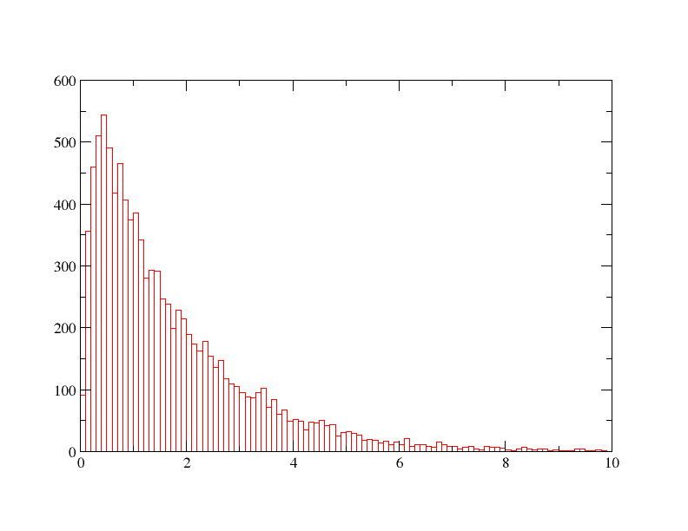
Segundo planteamiento: Simulación con 5 maquinas operativas, 2 maquinas de servicio, 2 mecánicos.
Para esta simulación obtuvimos los siguientes valores de esperanza y desviación estándar, E[X] = 2.595792 y DE[X] = 2.496000. En los datos crudos puede apreciarse un valor que llega a casi los 30 (29.652266), una pequeña cantidad que ronda entre los 15 a 20, y la gran mayoría se encuentra por debajo de los 13 (casi en su totalidad por debajo de los 5).
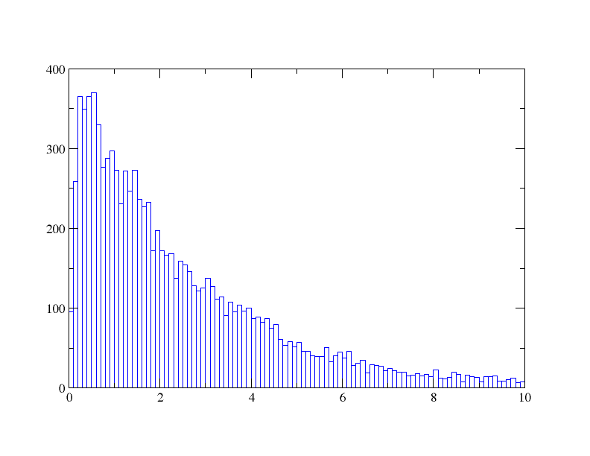
Tercer planteamiento: Simulación con 5 maquinas operativas, 3 maquinas de servicio, 1 mecánico.
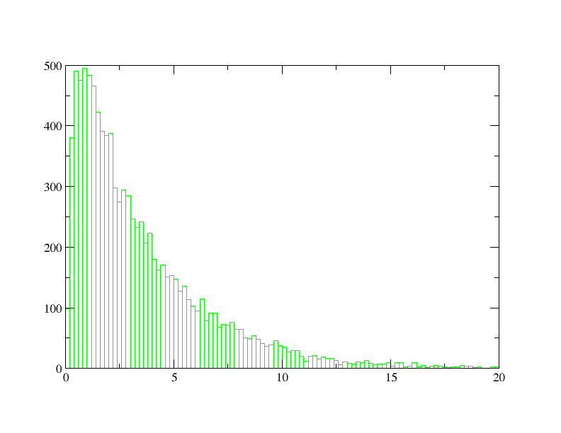
Para esta ultima simulación obtuvimos los siguientes resultados: E[X] = 3.561804 , DE[X] = 3.302036 . Además podemos observar en los datos crudos que esta simulación fue la que picos mas altos obtuvo, llegando casi hasta los 45 meses (exactamente 43.602398) sin que falle el sistema. También se puede apreciar que la gran mayoría de los valores se encuentran concentrados al rededor (y por debajo) del 5, lo que concuerda con la media (3,302036).
Notar que en este histograma el eje de las abscisas se mueve en el rango [0,20], en contraposición con los dos anteriores donde el rango de x era [0,10]

Comparación gráfica de los diferentes resultados

Leyenda:
Rojo → 2 de servicio, 1 mecánico
Azul → 2 de servicio, 2 mecánicos
Verde → 3 de servicio, 1 mecánico
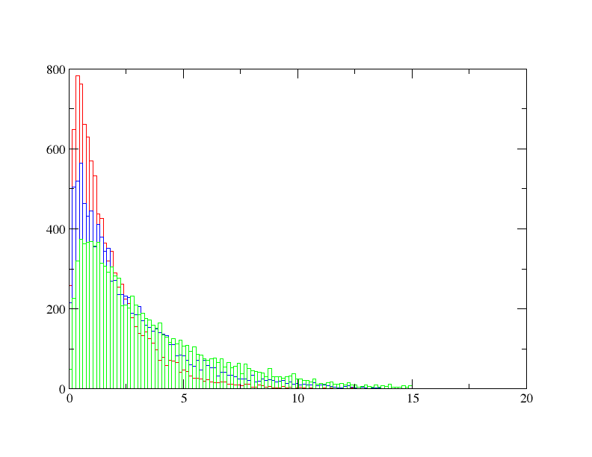

Conclusiones
En resumen podemos decir que el sistema va a funcionar de mejor manera (osea, va a experimentar un mayor tiempo de fallo promedio) si se invierte en la compra de mayor cantidad de maquinas de servicio que contratando mayor cantidad de reparadores. Como dato adicional podemos observar unas simulaciones apartes que confirman esto: Simulación con 5 maquinas operativas, 2 de servicio y 10 mecánicos (teniendo los mismos tiempos medios de reparación y falla), obtuvimos E[X] = 2.595792 , mientras que para 5 maquinas operativas, 10 de servicio y un solo mecánico obtuvimos E[X] = 149.291849.
También se simulo los mismos casos anteriores pero con igualdad de tiempos medios de reparación que de fallo de maquinas (ambos iguales a 1) y se obtuvo que el sistema duraría aproximadamente el doble con mayor maquinas de servicio que con mayor cantidad de mecánicos (en iguales proporciones)

